Коммуникация с абонентом через браузер

1. Уведомление абонента о специальных предложениях и услугах через redirect
При переходе на HTTP страницу в зависимости от:
- Местоположения
- Времени суток
- Браузера
- Профиля пользователя
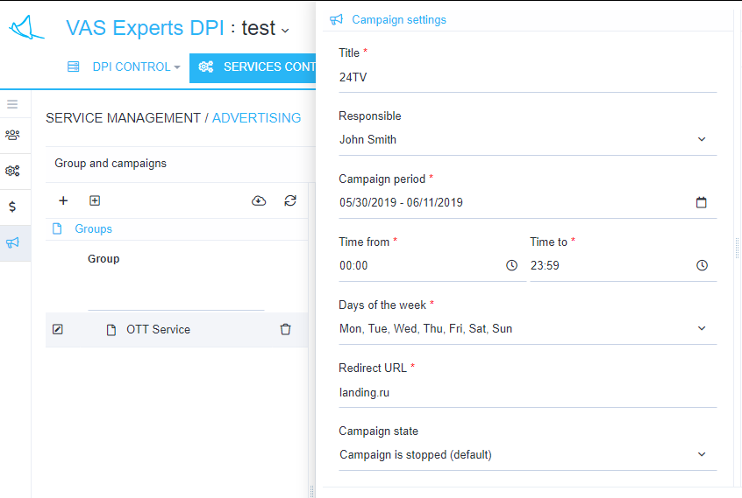
Подробнее работа с опцией описана в разделе GUI: Рекламные кампании.

2. Вставка рекламных баннеров в HTTP ресурсы с целью монетизации трафика
СКАТ DPI предоставляет сервис под ключ на базе VAS Cloud, где оператор может активировать загрузку баннеров с облачного сервиса. Далее подключение баннеров осуществляется через опцию Блокировка и замена рекламы.
Варианты баннеров:
- Десктоп и мобильные
- Интерактивные окна
- Фуллскрин
- Шапка
- Нативный
- Видео
- Меню и заполнение формы


